ztree与zleaf部署在一台机器上，也可以部署在不同机器上


运行的结果，是一张简单的Excel表
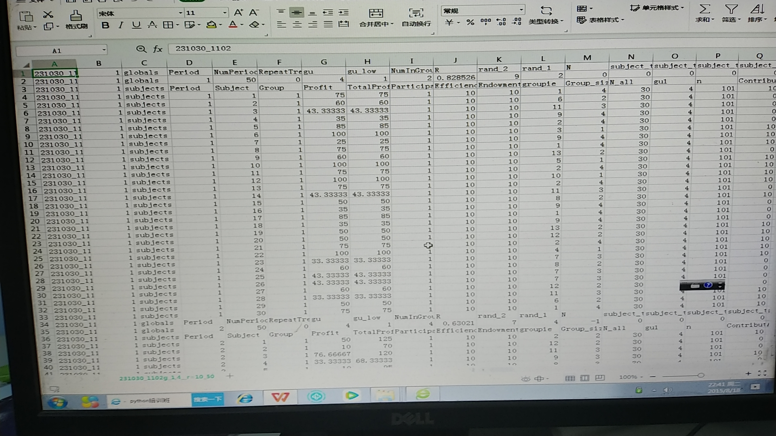

设置参与者人数，博弈回合，设置6个参与人，博弈轮数为2轮
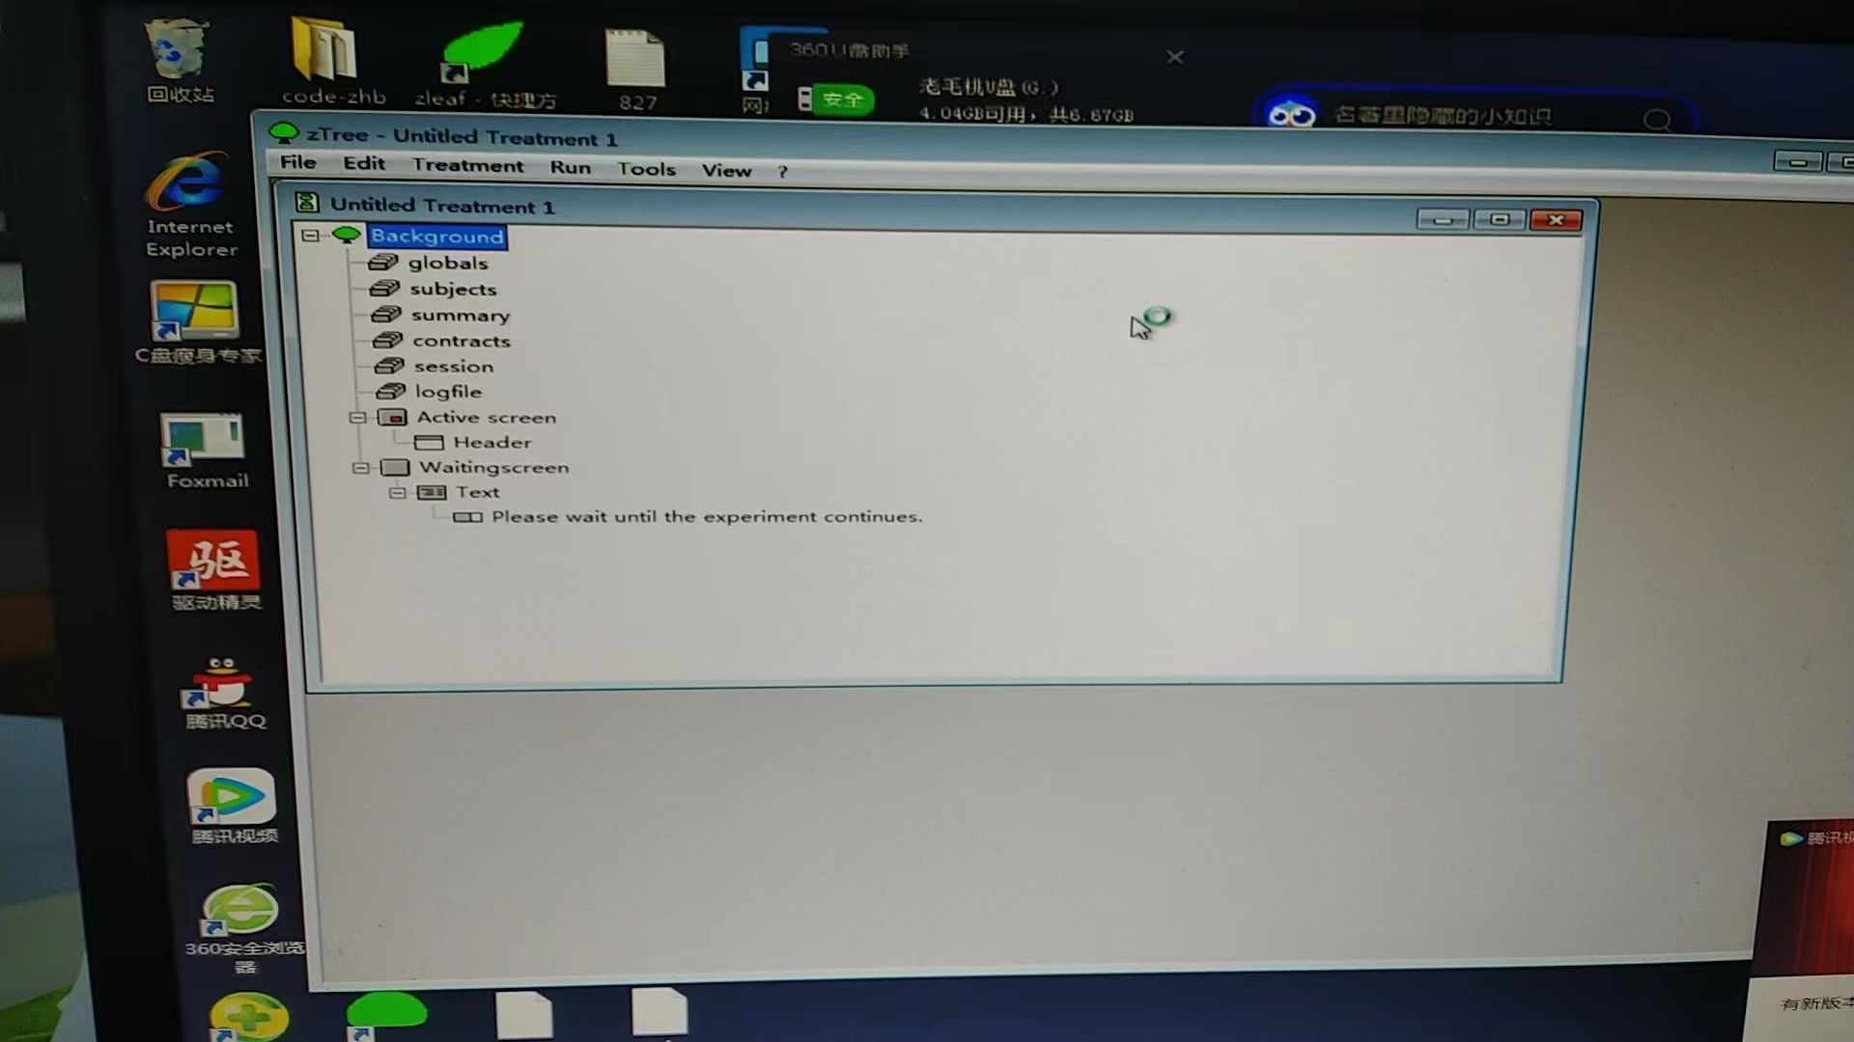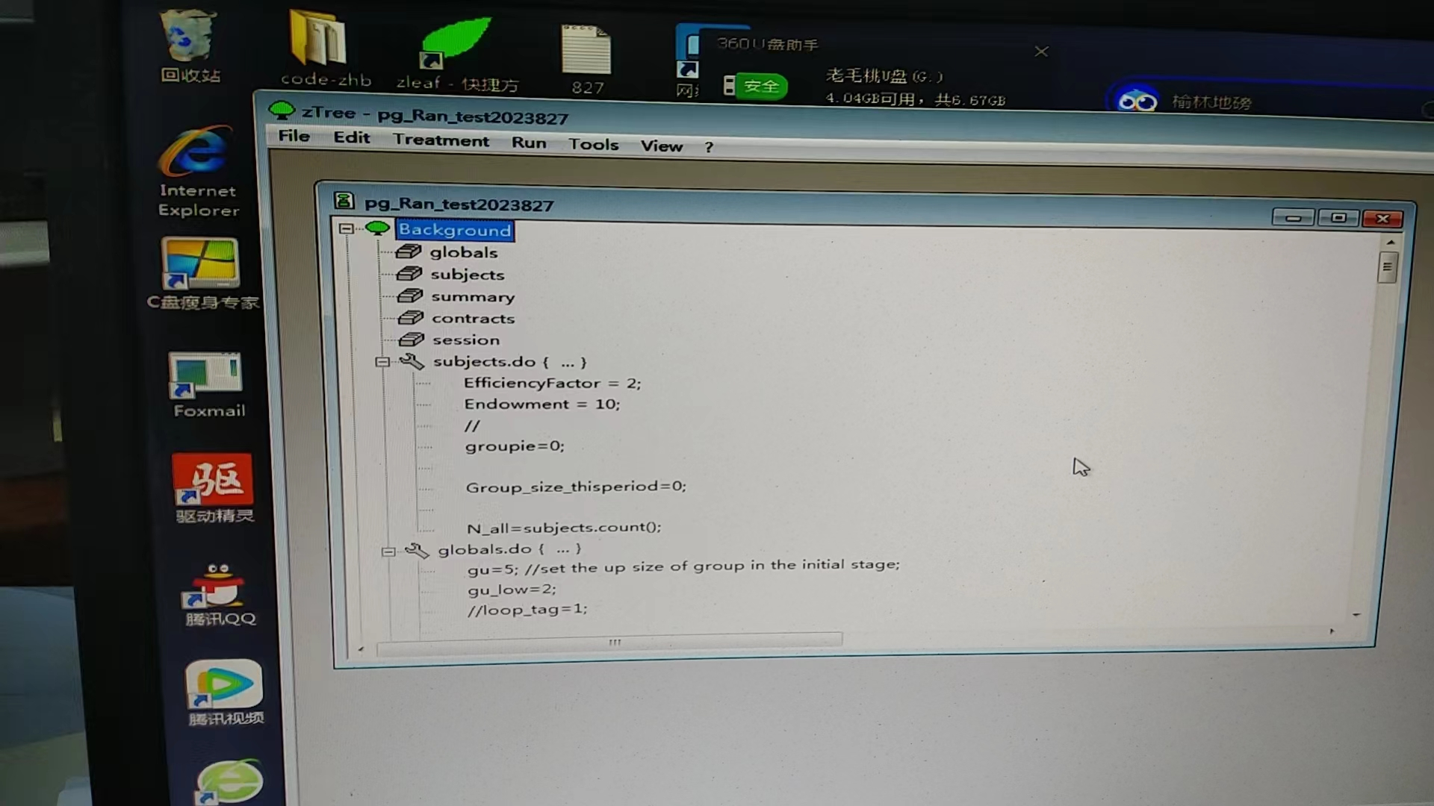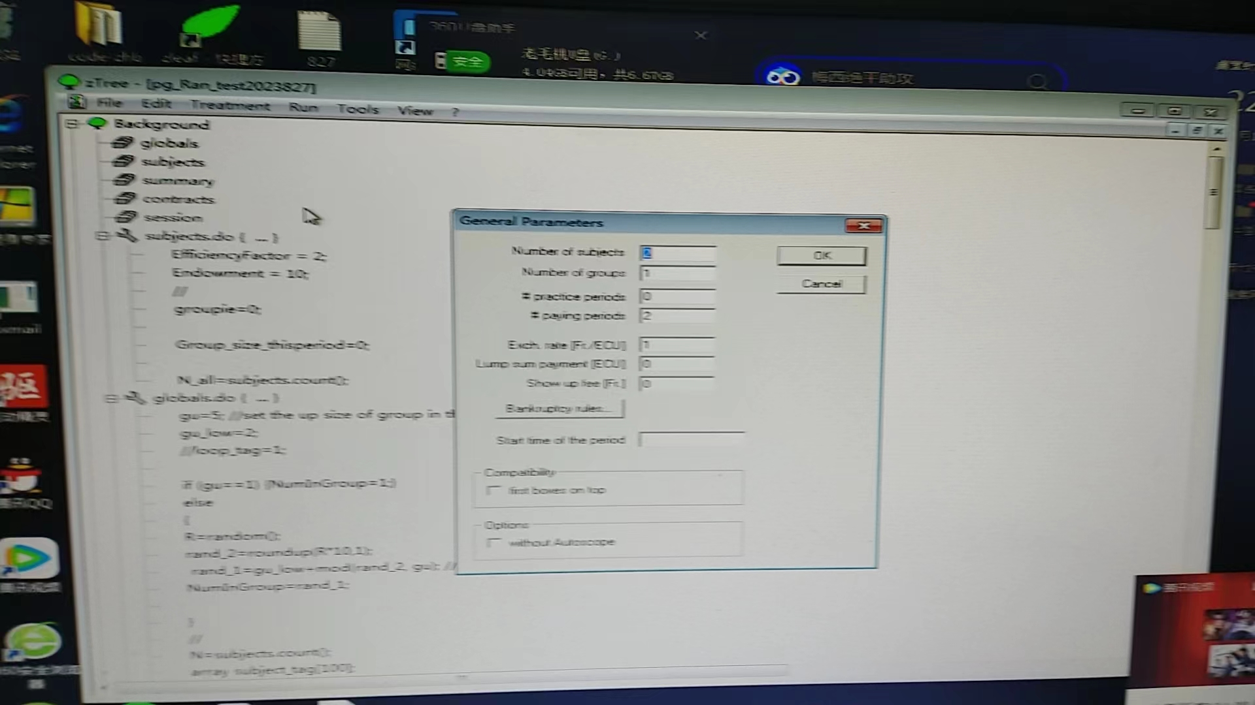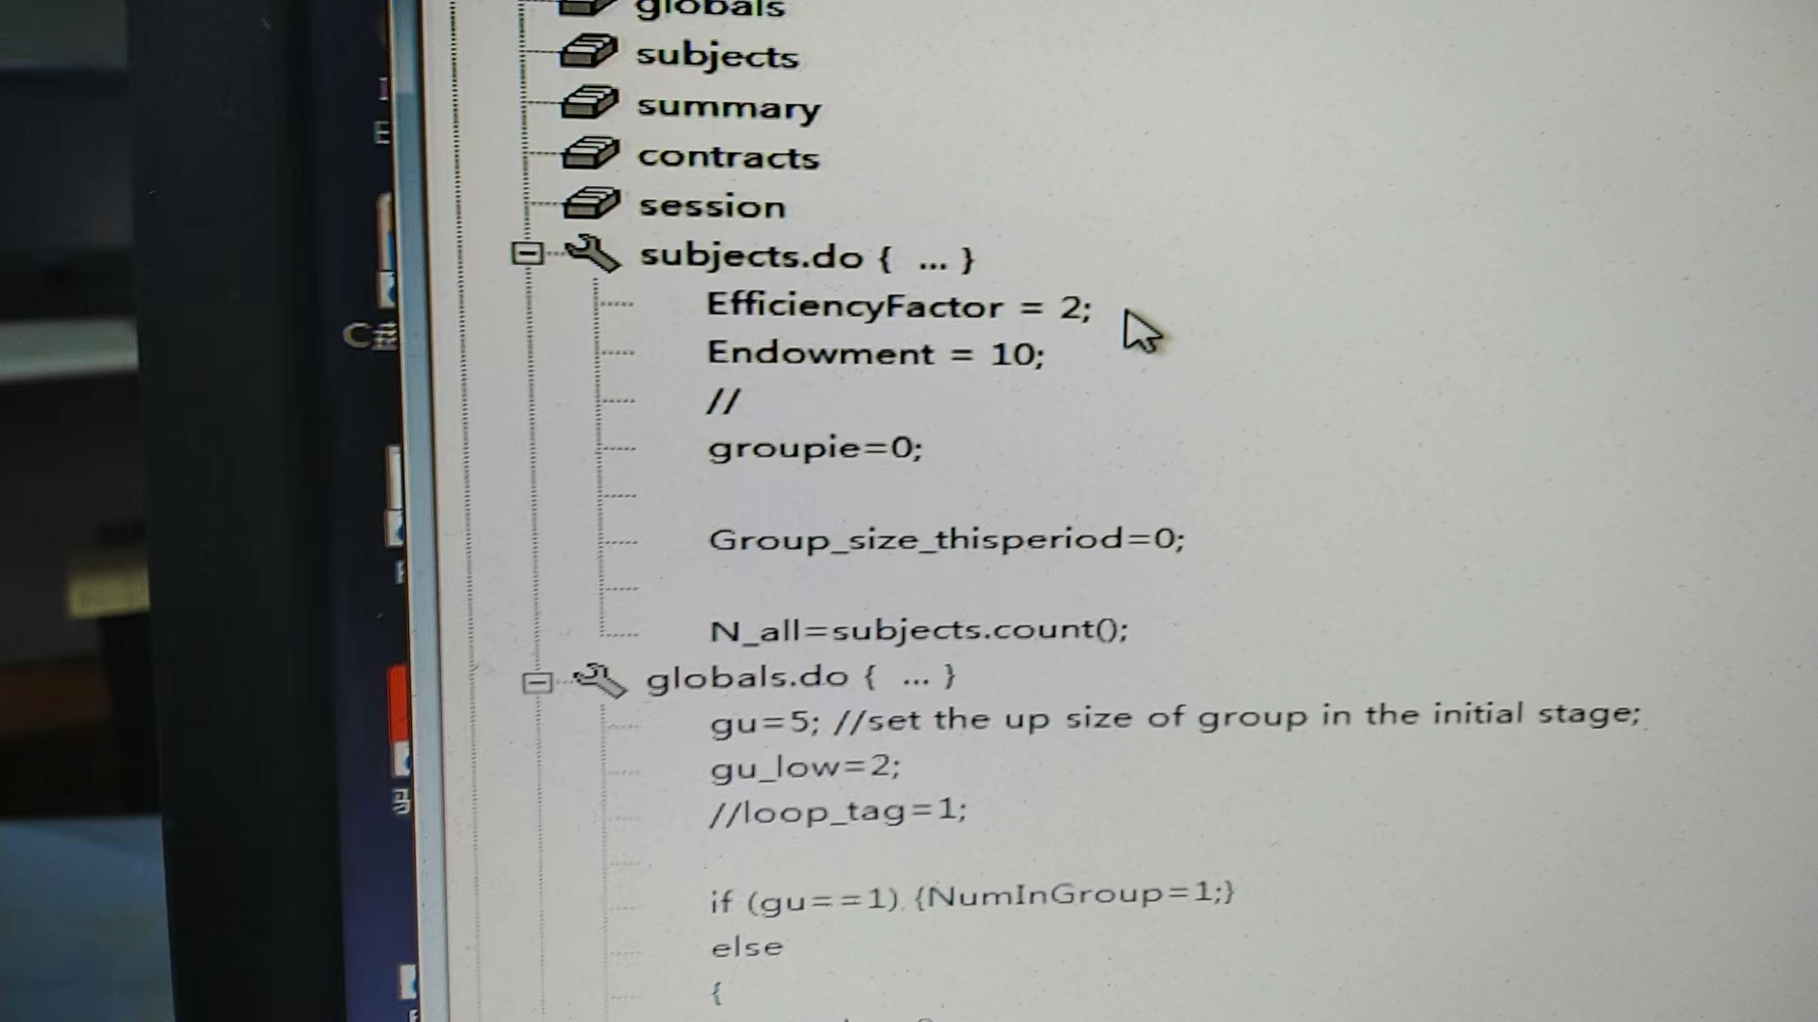

下面看zleaf客户端，标识一下客户机的编号，一般用学号，可以部署在不同机器上
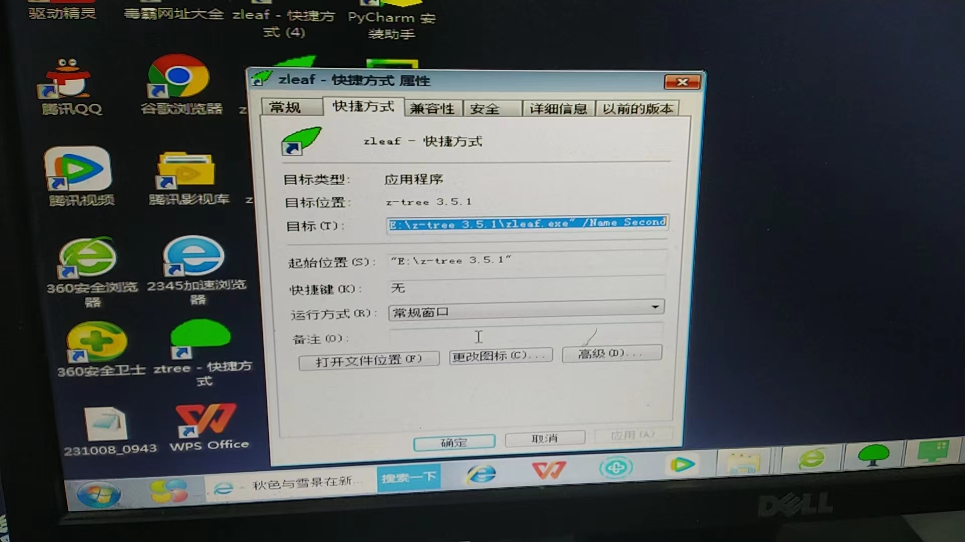

现在我一台机器上部署六台客户机，在ztree设置subjects为6，回合数为2
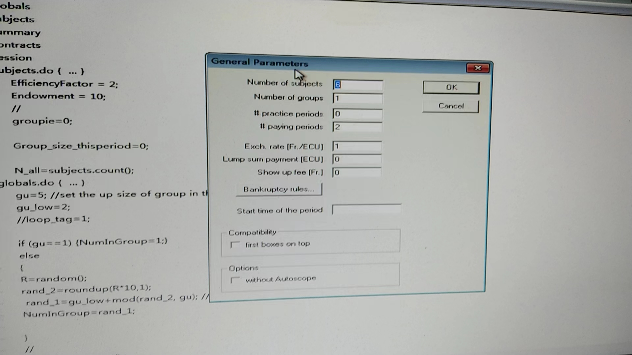

下面运行一下6个zleaf的session
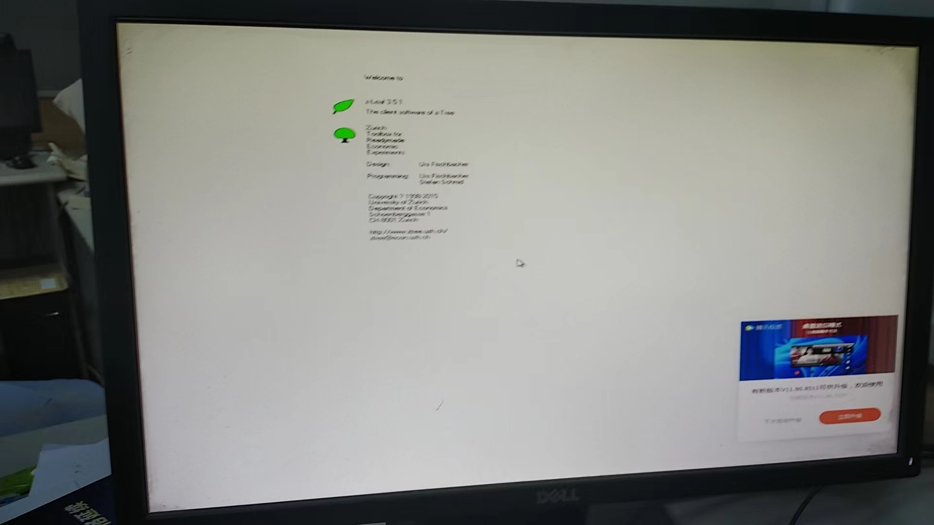

运行第一个，按ctrl旁边这个键，一个tree与6个叶子，叶子都是这样的
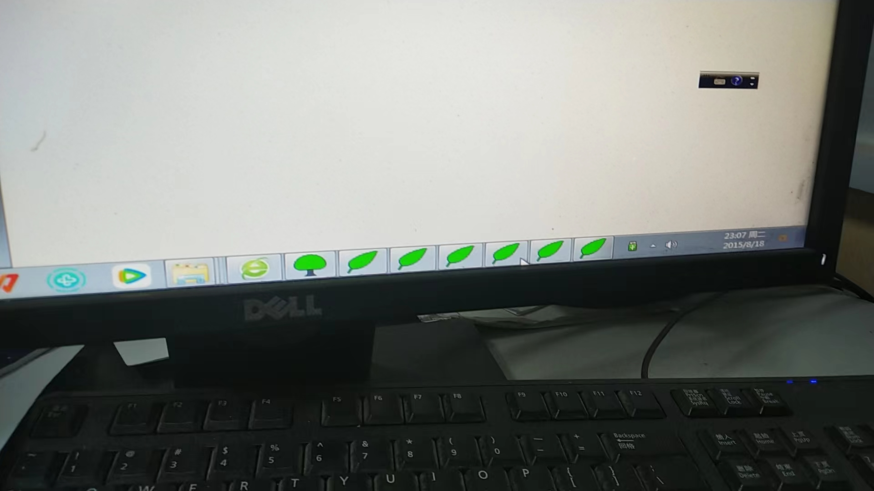

下面回到服务器ztree，可以看到6个叶子连上来了，点击run，选择start treatment
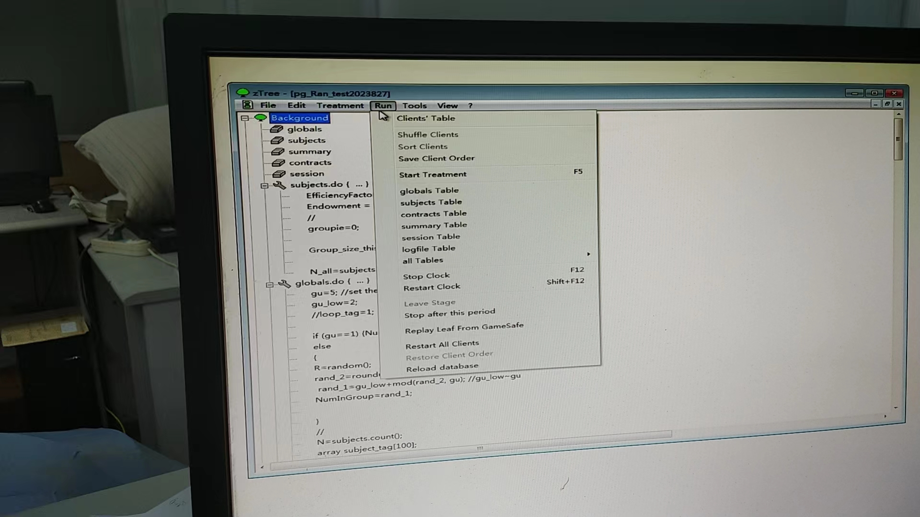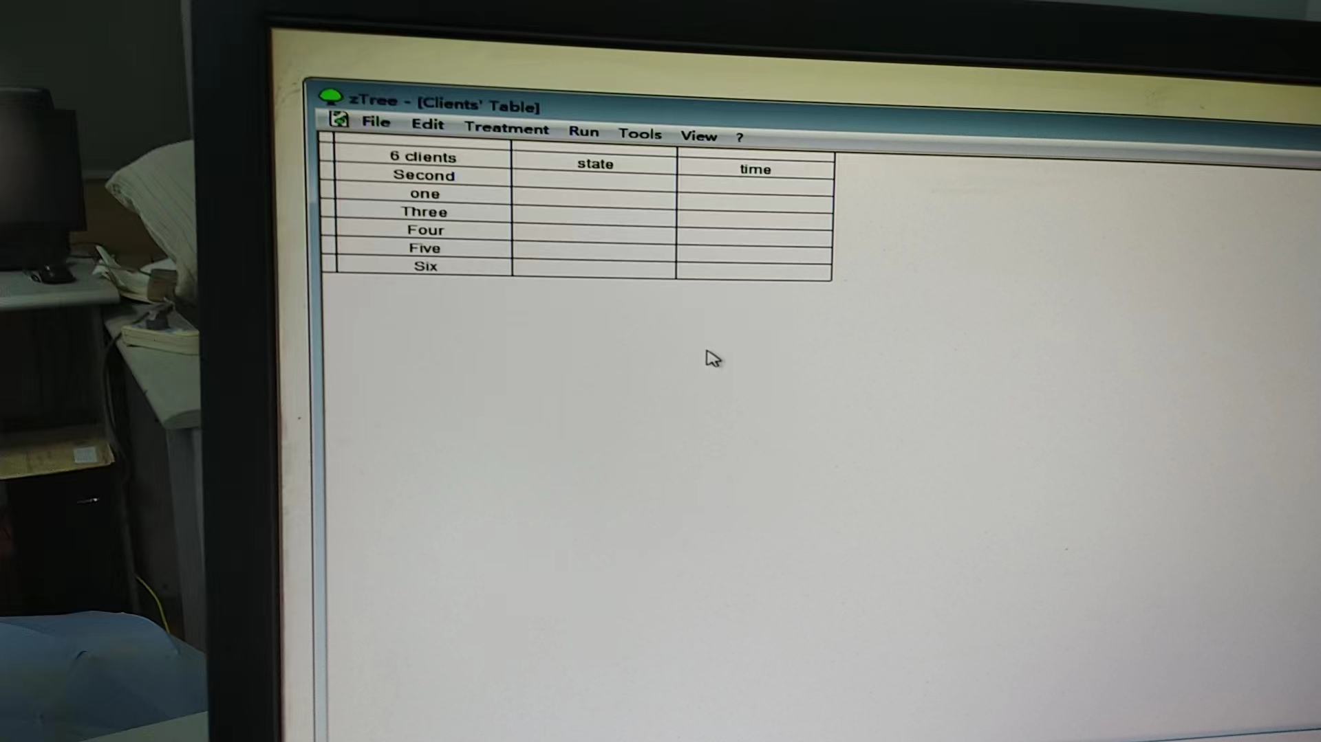

再看看叶子，做出投资选择，从利益最大化角度出发。
在组的尺寸，倍乘因子发生变化时对合作率的影响。
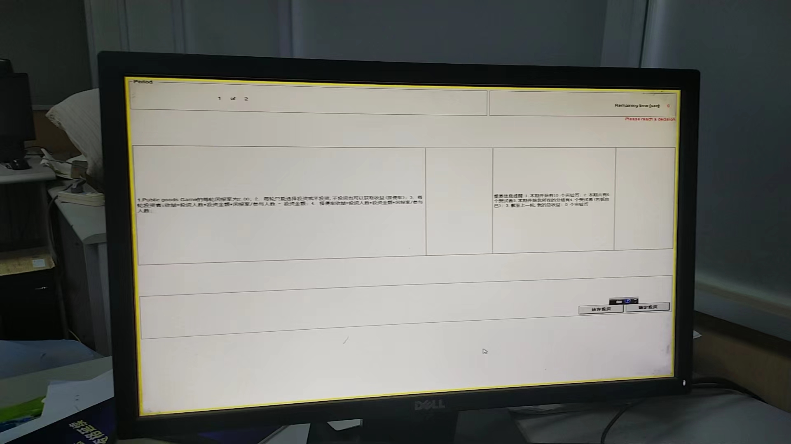

投资时有些信息会提供，人群平均收益，动态成组的尺寸及上下限等，以帮助投资人决策。检测一下受试者的财商。
alt
f4退出
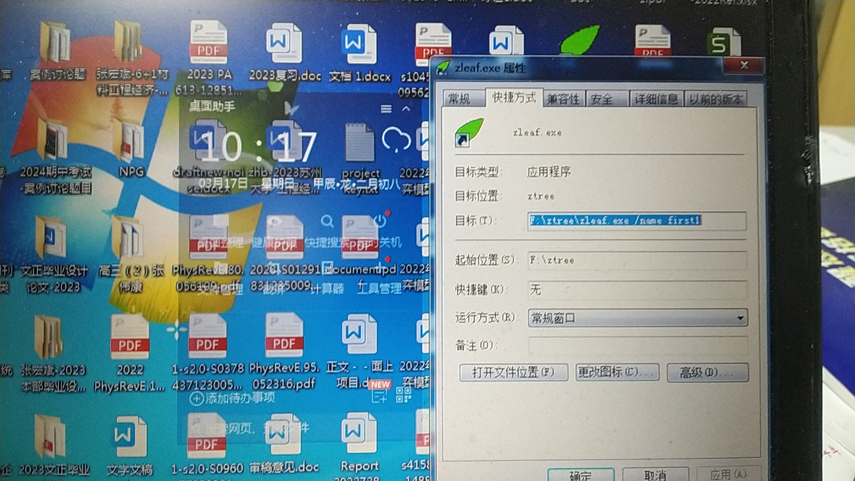

下面看一下另一台机器leaf连接ztree，subjects改为2
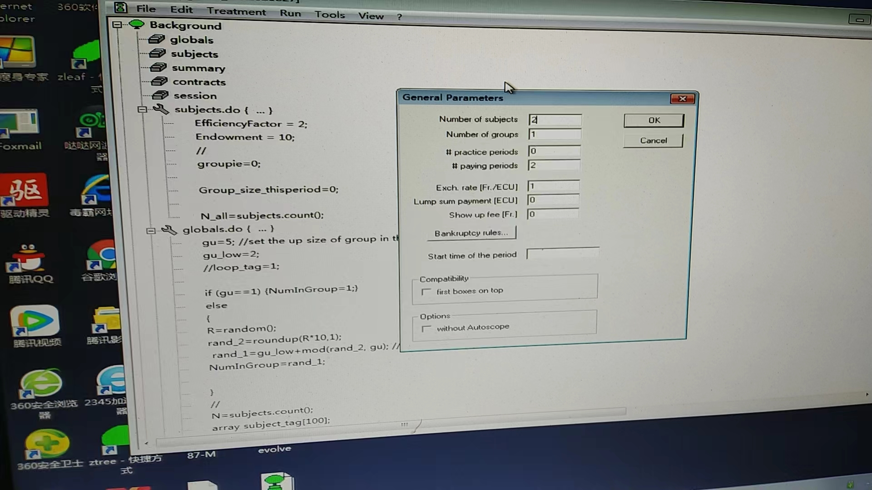
远程连接要固定ip，在一个局域网上不用真的ip
